**Code::Blocks16.01安装及使用**

1．下载安装程序：<http://www.codeblocks/downloads/26>

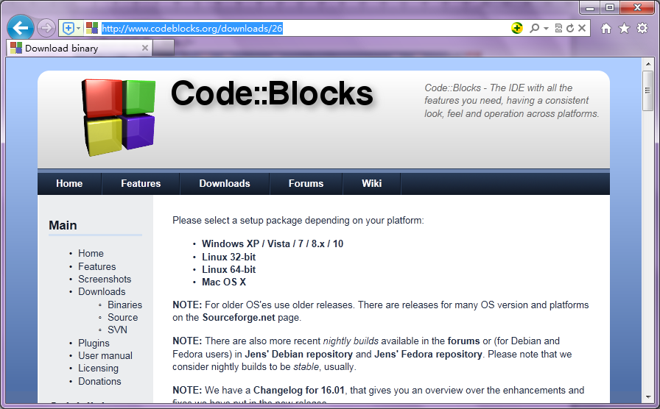

单击Sourceforge.net，下载文件：

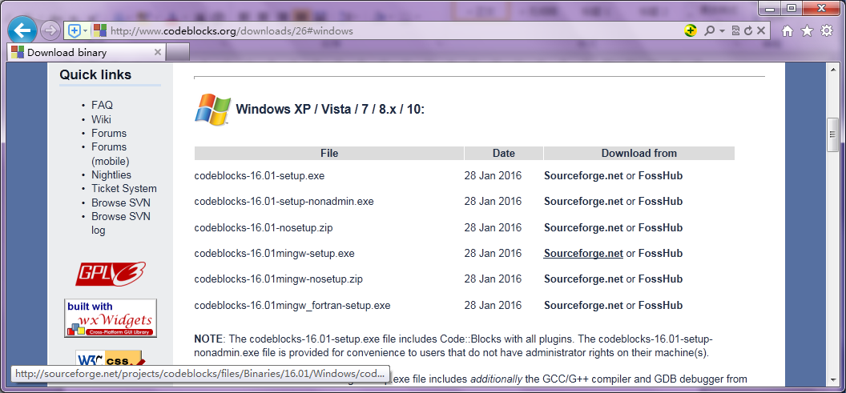

**选择此项下载，该软件自带GCC编译器**

**单击下载**

2．第二步：安装。双击codeblocks-16.01mingw-setup.exe，开始安装软件：

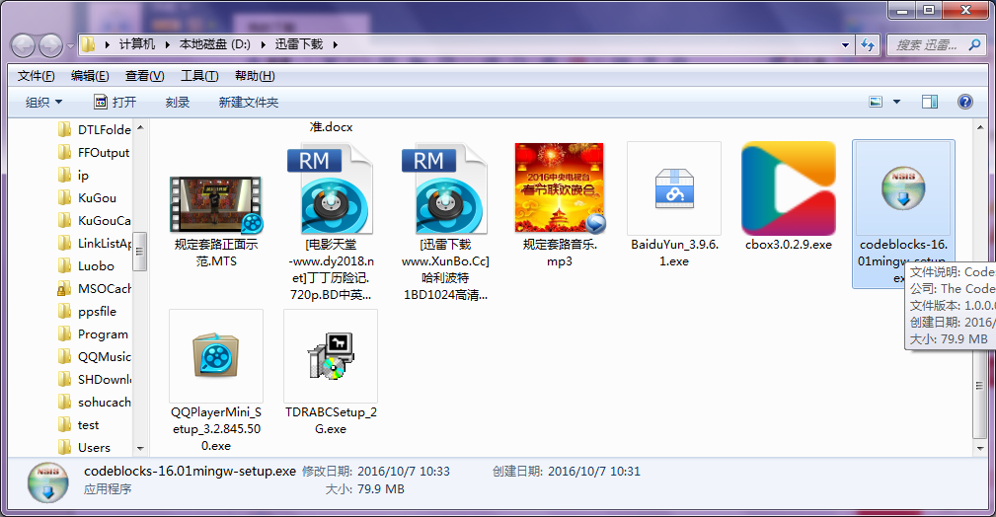

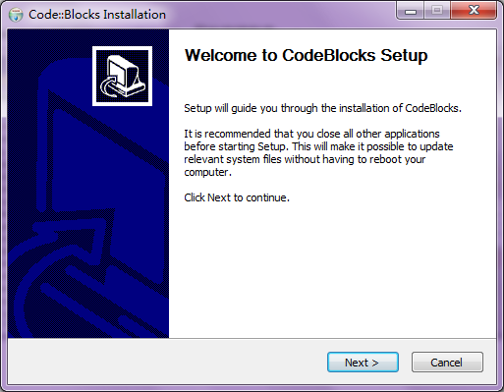

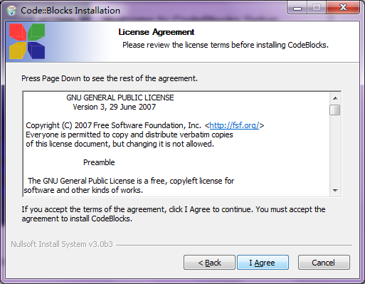

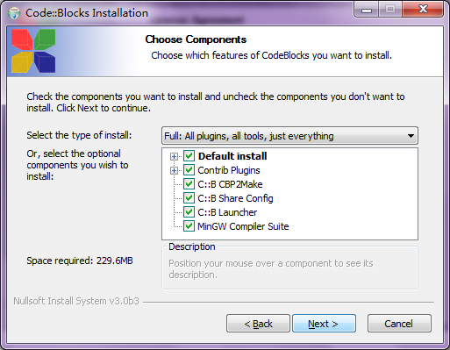

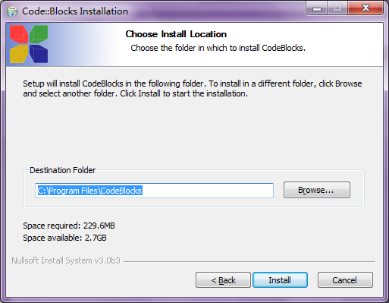

**可单击Browse修改安装路径**

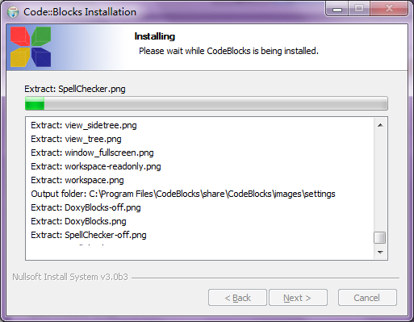

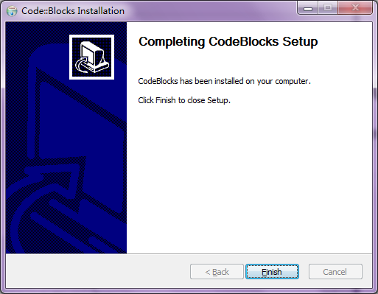

3. 运行Code::Blocks，进行C程序编辑、编译及运行。

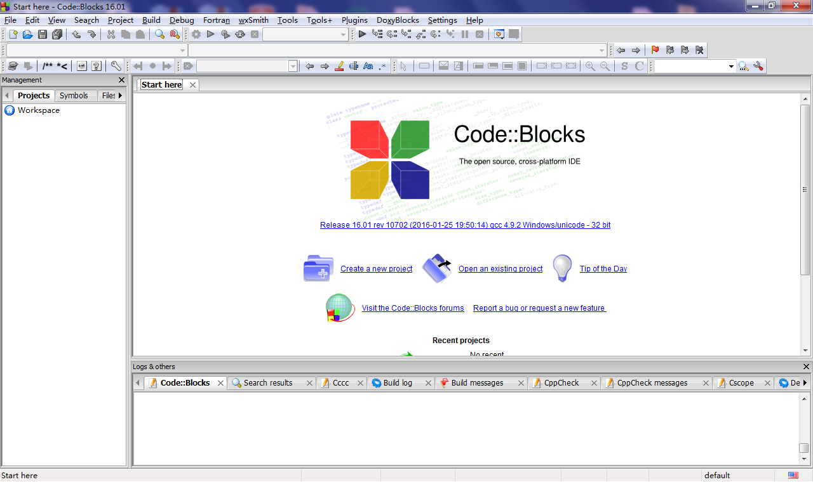

3.1单击File菜单，选择new ，file…，选择c/c++ source，单击Go。

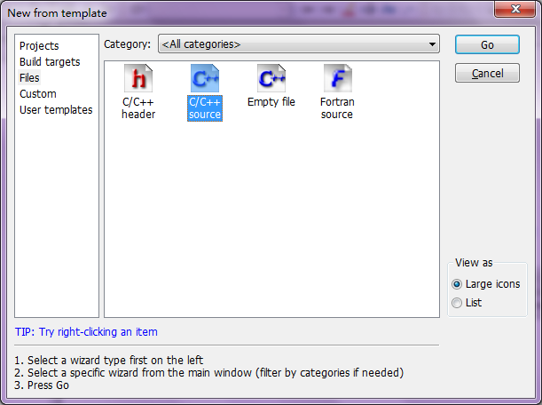

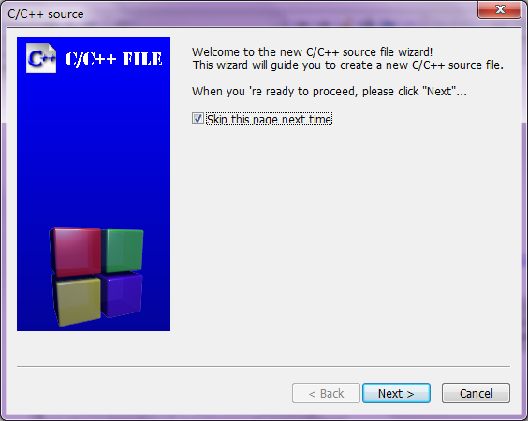

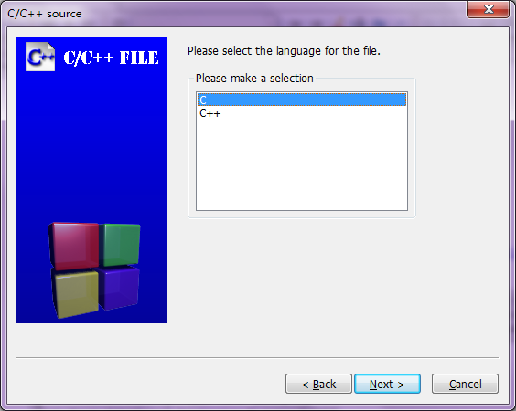

单击Filename with full path：下面文本框后的按钮，选择保存路径和命名文件名，扩展名为.c

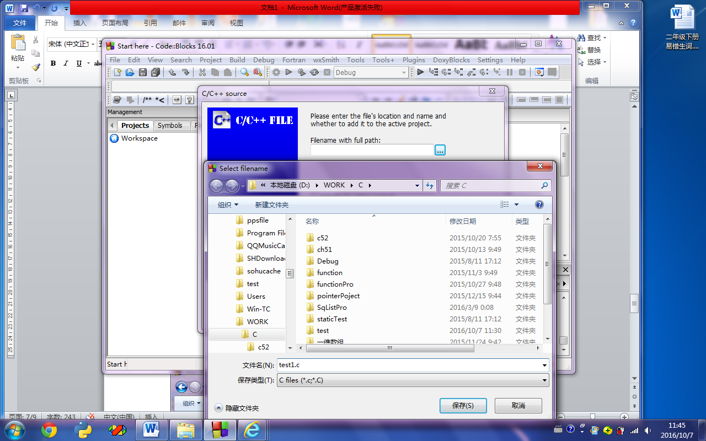

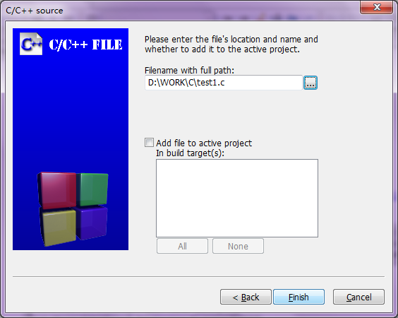

单击finish，源文件（空）创建成功

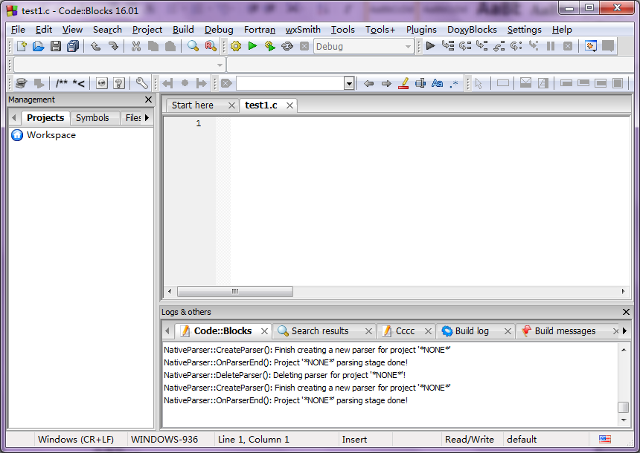

3.2 编辑C程序（test.c）：

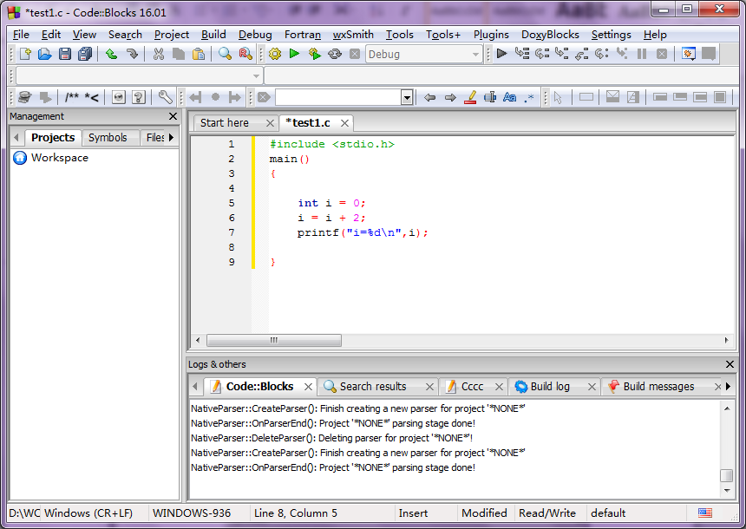

3.3单击Build菜单中的Build（快捷键Ctrl+F9），进行编译连接，然后单击Build菜单中的Run（Ctrl+F10）命令，运行程序。

运行结果显示窗口如下所示：

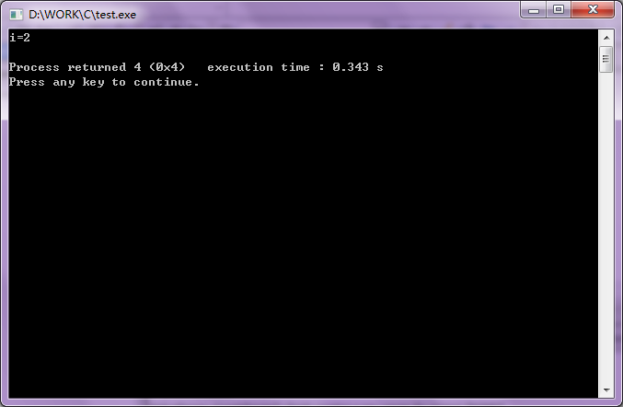

如需编写下一个C程序，重复3.1-3.3过程即可。